**【2012年计算机学院】【软件工程试卷】【手抄整理版】**

一．判断题 此题纯属看复习的RP 1*10 分

二．选择题1*10 分

1. UML主要是哪3人干出来的（秒杀众人啊）
2. UML状态图关于动作action描述错的是
3. UML顺序图描述错的是
4. 哪个是计划外沟通
5. UML用例图哪个是错的
6. 不是继承关系的是：ML-猪海磷
7. 哪类人不关心类图
8. 对框架的描述错的是
9. 软件并发过程错误发现越晚，为改正它所付出的代价越?有2个比较蛋疼的选项 一个是越大 一个是越难预料
10. 从实现角度看，源代码优化属于哪类活动：cp8:4个类型

三.

1.以下哪些是交付产品 哪些是内部产品 3分

2.说出以下****适合什么样的结构风格（体系结构）3分

3.UML RAD API OCL英文全称 （4分）

四．

1.Friend用例 说出该事件中的实体/边界/控制对象分别是哪些 10分

2．用Composite思想描述二叉树的概念 15分

3.复印机状态图（会给状态 直接按着题目画出来就可以）15分

4.医院病房监控系统画用例图（同上）15分

5.描述一个软件公司的架构（部门、员工啊、开发项目啊 其实就是一些继承聚合关联的关系 题目给的很清楚） 画类图（同上） 15分

 声明：以上均由本人手抄整理..若今后试题发生变动本人不负任何法律责任..愿后人在考试有余之时继续传承我院试卷造福后代 阿门～ 以上～

## 2014-1-8 【计算机学院】软件工程试卷回忆版

作者 :  [齐璞璇](http://blog.renren.com/GetEntry.do?id=920513076&owner=411578586)

1.判断

就记得第一题问，请问可维护性是非功能性需求吗？= =。

好好看书。

2.选择

就记得第二题B选项又考到了UML是哪三位大神发明的= =，结果还就选的B。

UML状态图关于动作action描述错的是

哪个是计划外沟通（A.EMAIL B.NEWSGROUP C.MEETING D.WWW）

哪类人不关心类图（A.应用域专家 B.end users C.系统分析师 D.对象设计师(D不确定)）

软件并发过程错误发现越早，为改正它所付出的代价越?（A.接近平均水平 B.大 C.小 D.复杂）

模型向源代码的映射属于：(A.前项过程 B.后项过程 C.模型转换 D.我忘了(是我忘了不是卷子写着我忘了))

【再反过头来看去年的试卷，高度重合啊。但千万不要掉以轻心。老师的心思你摸不透】

3.编译软件，FTP和多人在线游戏分别适合C/S,Peer to Peer，仓库风格的哪个风格？

4.二叉树是由叶子节点或者二叉子树构成的，请用composition设计模式画出定义。

5.写出ODD,OSI,API,OOA的英文全称。

6.OCL语言，写出(1).不变(2)前置(3)后置（和书上的例子极其相似）

7.写出病房监控系统的用例图。监控器可以收集病人信息，更新病历，护士可以打印病人情况。一旦病人发生问题，系统可以第一时间对医生发出警报并且更新病历。（不用写用例描述）

8.复印机。一开始在闲置状态，收到复印命令开始复印，复印完回到闲置状态。缺纸则到缺纸状态并发出警报，放入纸后回到闲置状态。卡纸则到卡纸状态并发出警报，一旦修好回到闲置状态（画出状态转换图）。

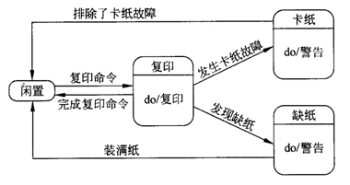

9.一个软件公司由多个开发部门和管理部门组成。开发部门可以开发软件。公司人员包括经理、开发人员、工作人员。开发部门有经理和开发人员。管理部门有经理和工作人员。经理可以负责多个开发项目，开发人员也可以参加多个开发项目。画出类图（对象模型）

10. 自动售货机。user去买饮料，front接受钱，front告诉identification钱的数额，identification返回给front 可以购买的菜单。user选择购买的东西，identification接受并且告诉arm要的商品，arm返回商品给front。画出顺序图。

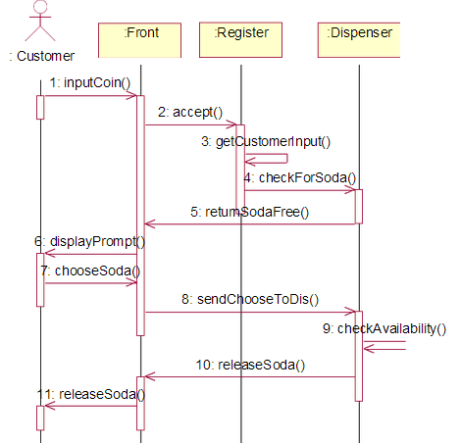1

顺序不一定。题就是这些OVO。

明年加油。

附赠 软工部分缩写图。

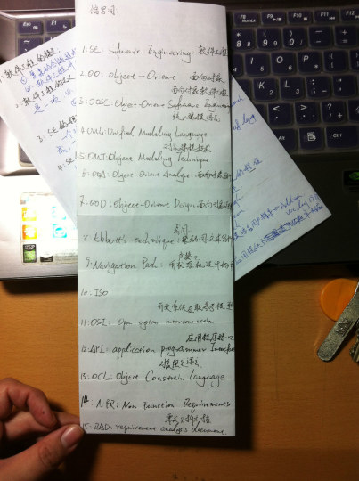

以下是学姐的废话：

1.如果你们拿到的还是那本黑色封面的中文书。我告诉你，它的翻译就是一坨翔。

2.答疑的时候一定要去啊。无论什么答疑都是套题的好机会。这学期答疑就三个人去了，套出来的范围太大了。

3.张敏灵是个好老师= =……